Temat: Pierwsza zasada termodynamiki
Po lekcji uczeń:
- analizuje jakościowo zmiany energii wewnętrznej spowodowane wykonaniem pracy i przekazywaniem energii w postaci ciepła
- wskazuje, że energię układu (energię wewnętrzną) można zmienić, wykonując nad nim pracę lub przekazując energię w postaci ciepła
- formułuje I zasadę termodynamiki: $∆E=W+Q$
wskazuje, że nie następuje przekazywanie energii w postaci ciepła (wymiana ciepła) między ciałami o tej samej temperaturze
Zapisz w zeszycie
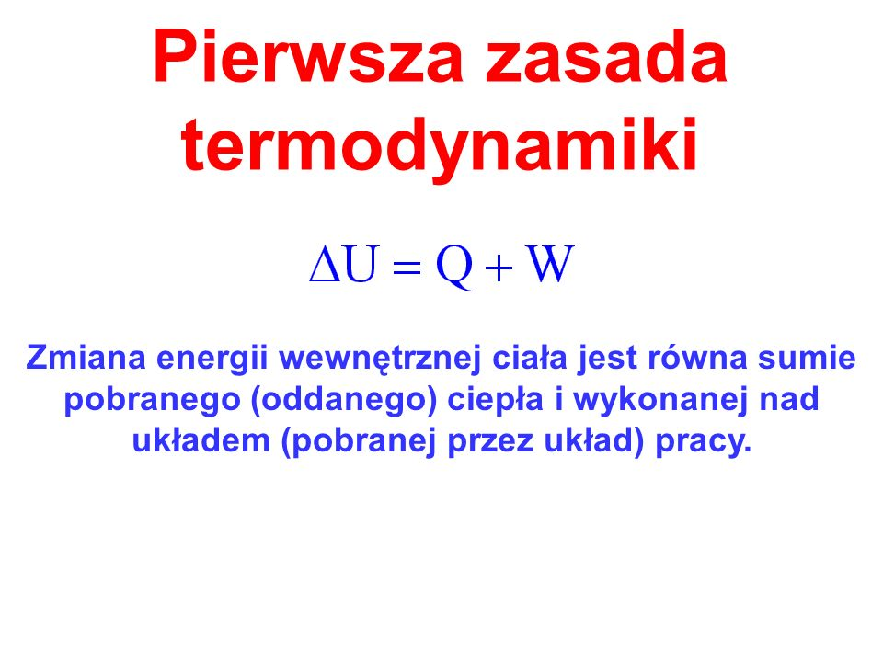

Pierwsza zasada termodynamiki, praca, ciepło w doświadczeniach

https://www.youtube.com/watch?v=R0ljRiA3byQ

Zapiszcie w zeszycie jedno doświadczenie, przedstawione w filmie , może sami podacie inny przykład.

